현대건설(000720)
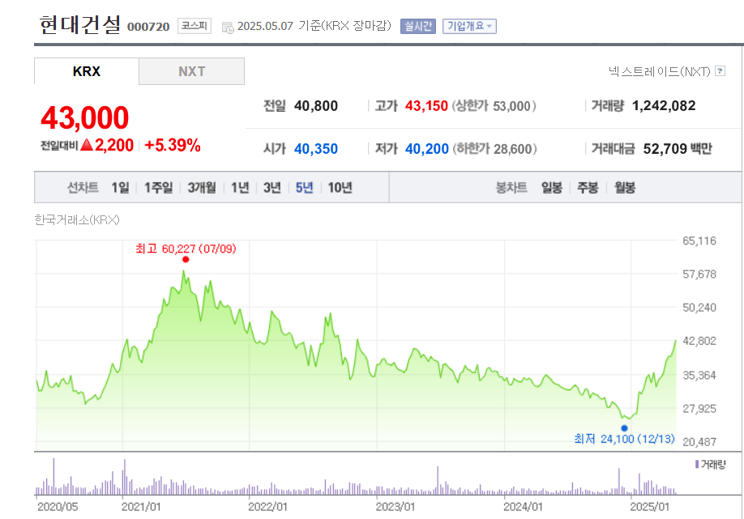

[기업 개요]

- 대표이사: 이한우
- 설립일: 1950.1.10
- 상장일: 1984.12.22
- 52주 최고/최저: 43,150원/24,100원
- 주가(05/07 종가 기준): 43,000원
- 시가총액: 4조 7,883억원
- 12m forward PER/ 업종 PER: 6.72배/50.57배
- 매출 구성: 건축/주택(66.5%), 플랜트/전력(20.7%), 토목(8.4%)
- Peer Group fwd PER: 삼성물산: 8.85, 두산에너빌리티: 42.56, 대우건설: 5.06, 부이그12.9, CNEC 15.9
- 밸류에이션: Historical PER Valuation
동사는 한국형 원전 건설 최대 실적 보유 및 글로벌 대형 원전 건설 프로젝트 레퍼런스 보유한 원전 시공 기업으로 원전 시장 성장의 수혜를 직접적으로 받을 것으로 기대됨에 따라 Peer PER을 평균해 적용하는 것은 동사 PER 프리미엄 특성을 반영하지 못한다고 판단해 본 팀은 Historical PER로 진행할 예정입니다.

[기업선정이유]
24년 기준 동사는 6년 연속 도시정비 수주 1위를 차지했으며 프리미엄 아파트 브랜드 디에이치를 통해 서울 주요 입지에 진입해 중장기적으로 안정적인 수익성 창출 가능함. 또한 동사는 한국형 원전 24기 수행 실적을 보유해 한국형 원전 최대 시공 실적 보유하고 있으며 최근 10년 글로벌 23기의 원전 공사 중 8기의 원전 EPC를 동사가 맡아 글로벌 원전 EPC 시장 점유율 35%임에 따라 25F 해외 대형원전 및 SMR 수주로 주가 상승 전망됨에 따라 선정함.

[밴드차트]
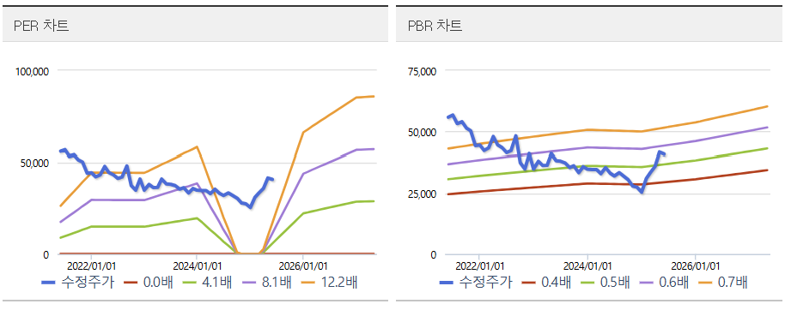

[산업분석]
오버뷰. 2025F 원전 산업에 주목해야 하는 이유

- AI 기술 발전이 가속화되면서 복잡한 연산을 처리할 수 있는 고성능 가속기를 탑재한 가속서버 설치가 확대됨에 따라 데이터센터 전력 소비량 증가 추세

[차트] 국가별 데이터센터 전력소비량 전망 (자료: IEA, EIA)
(단위: TWh)
2024 2026F 2028F 2030F
미국 185 260 346 425
중국 103 140 216 278
유럽 64 80 103 109
기타 68 81 112 130

- 데이터센터 전력 수요 증가에 따라 주요 에너지원 중 LCOE가 가장 낮아 효율적인 원자력 발전의 수요 증가 전망

[차트] 주요 에너지원별 LCOE 비교 (자료: 에너지기술평가원, EIA)
(단위: 원/kWh)
해상풍력 266
육상풍력 144
석탄화력 127
가스복합 125
태양광 117
원자력 68
주) LCOE: 전 사업주기 동안 발생하는 비용의 현재가치

- 25F 원자력 발전 수요 증가로 유럽 및 미국에서 원전 건설 규제 완화·원전 건설비용 자금조달 지원을 포함한 친원전 정책을 시행할 예정임에 따라 원전 건설 증가할 전망

[차트] 2025F 국가별 시행 예정 친원전 정책 (자료: 산업자료, EIA)
국가 정책명 내용
영국 EN-7 SMR 도입, 부지 선정 유연성 확대
프랑스 CfD EDF에 신규 원전 6기 건설비용 자금조달 지원
벨기에 원전 폐쇄 원전 폐쇄 의무·신규 원전 건설 금지 조항 폐지 법안
철회
스웨덴 CfD 신규 원전 건설비용 자금조달 지원
이탈리아 원전재도입 원자력 기술 도입 및 원전 부지 선정 계획 수립
국영기업 설립 SMR 개발을 위한 합작 국영기업 설립
폴란드 국가 예산 최초 원전 건설 사업 비용 30% 지원
배정 법안
미국 HB1474 국제 금융기관을 통한 원자력 에너지 자금조달 지원

- 원전 산업 분석
1-1. 원전 산업 Value Chain 및 개요

- 원전 산업은 설계→사업관리→시공→운전/유지보수→전력판매→해체로 구성되며 건설에 평균 8.5년이 소요됨에 따라 원전 건설 사업은 단계별 분리발주 형태임

[차트] 원전 산업 Value Chain (자료: 각 사, EIA)
설계 > 사업 관리 > 시공 > 운전/유지보수 > 전력판매 > 해체
로사톰, 웨스팅하우스, EDF, 홀텍
설계: 한전, 한국원자력연료, BWX 테크놀로지, 미쓰비시중공업, 아스시스템
사업 관리: 한수원, 한전기술
시공: 현대건설, 삼성물산, 두산에너빌리티, 대우건설, GS건설, DL이앤씨, 플루어
운전/유지보수: 한전 KPS, 수산인더스트리, 우진엔텍, EDF
전력판매: 한수원, 한전
해체: 한전기술, 현대건설, 두산에너빌리티, 오르비텍
주) 로사톰, 웨스팅하우스, EDF, 홀텍은 밸류체인 전반에 걸쳐있는 종합 원자력 기업
시공: 원전 설계 이후 실제로 발전소를 건설하는 공사를 의미

- 원전 산업 구성 단계 중 시공은 정해진 예산과 일정 내 안전성·신뢰성 있는 시공이 요구되는 핵심 단계임에 따라 수주 업체 선정 시 시공 레퍼런스 여부가 중요함

- 원전 시공 기업은 웨스팅하우스·홀텍 등 원전 설계·해체 기술을 갖춘 기업과의 협업을 통한 기술 획득으로 수행 가능 밸류체인 범위 확대돼 기술 경쟁력 확보 가능

1-2. 대형원전 시장 개요 및 전망

- 전력 생산량 700MW 이상인 원자로인 대형원전은 50F 탄소중립 목표 달성을 위해 수요 증가 추세로 24년 대비 3배 이상 증설 요구돼 25F 대형원전 수주 증가 전망

[차트] 대형원전 설비용량 추이 및 전망 (자료: NEA, EIA) (단위: GWe)
2023 115
2025F 230
2027F 293
2029F 357
2031F 470

- 3.5세대 원자로 노형은 3세대 대비 안전성 및 운영 효율성이 뛰어나 25F 발주 예정인 263GW 규모의 원전 대다수는 3.5세대 원자로 노형을 채택
[차트] 3세대 및 3.5세대 원자로 노형 비교 (자료: 산업자료, EIA) 3세대 3.5세대
상용화 시기 1990-2000년 2010년대 이후 수명 40-60년 60-80년 경제성 높은 건설비용 모듈화 설계로 비용절감 안전시스템 능동형 피동형 대표 노형 AP600(웨스팅하우스) APR1400(한수원)
CANDU6(캐나다) AP1000(웨스팅하우스)

주) 원자로 노형 : 원자력 발전소의 원자로를 설계하고 구성하는 방식
주) 피동형 안전시스템 : 중력/가스압력 등 자연력을 이용한 안전 시스템으로 사고 발생시 전력공급이 필요한 설비 및 운전원의 개입 불필요

- 원전 시공사는 3.5세대 대형원전을 중심으로 한 글로벌 수요에 대응 위해 해당 노형 개발한 글로벌 원전 기업과 전략적 협력 관계를 확보하는 것이 중요

[차트] 대표적인 3.5세대 대형원전 노형 비교 (자료: NEA, EIA)
원자로명 개발국가 개발주체 주요 설치 지역
APR1400 한국 한국수력원자력 한국, 동유럽, 중동 EPR 프랑스 EDF 유럽 ABWR 일본 NEDO 일본, 대만 AP1000 미국 웨스팅하우스 미국, 중국, 루마니아

1-3. 유럽 원전 시장 개요 및 전망

- 50F EU의 탄소 중립 달성 목표로 유럽 내 원전 수요 증가함에 따라 유럽 주요국들은 원전 비중을 확대하고 신규 원전 건설 계획을 수립

[차트] 유럽 주요국 원전 확대 목표 (자료:한국원자력연구원, EIA)
국가명 목표
영국 2050F 원자력 발전용량 24GW, 원자력 발전 비중 25%로 확대
프랑스 2050F 신규 원자력 발전용량 25GW 확보
벨기에 2035F 4GW 규모의 신규 원전 건설
체코 2030F 원자력 발전 비중 44%로 확대, 신규 대형원전 4기 건설
네덜란드 2035F 신규 원전 4기 건설
스웨덴 2035F 신규 원전 2기, 2045년까지 SMR·신규 원전 10기 건설
이탈리아 2050F 원자력 발전 비중 11%로 확대
폴란드 2040F 6-9GW 규모의 신규 원전 건설

- 지리적 이점·원전 기술력 갖춰 유럽 원전 수주 비중 큰 프랑스 EDF의 원전 공기 지연 및 플라망빌 3 원전 예산 5배 초과 문제로 유럽 주요국의 원전 기술 수입 수요 증가

[차트] 프랑스 EDF 주요 원전 수주 예산 초과율 (자료: EDF, EIA)
원전명 예산 초과율
핀란드 올킬루토 3 33%
중국 타이산 1,2 50%
영국 힝클리 포인트 C 1,2 64%
프랑스 플라망빌 3 500%

- 한국은 공기 및 예산 준수했던 20-24년 UAE 원전 레퍼런스 기반으로 유럽 원전 수요를 흡수함에 따라 25F 유럽향 원전 수주 증가 전망

[차트] 프랑스 EDF 및 한국 원전 기업 수주 평균 지연 연수 (자료: 산업자료, EIA)
(단위: 년)
국가 평균 지연 연수
프랑스 8
한국 4

1-4. SMR 시장 개요 및 전망

- 소형 모듈식 원자로인 SMR은 기존 대형원전 대비 건설 비용 및 부지 면적이 작아 그리드 연결 용이해 데이터 센터 인근에 설치 가능함에 따라 중요도 증대
[차트] 대형원전 및 SMR 특징 비교 (자료: 에너지경제연구원, EIA)
대형원전 SMR
발전 용량 1,000-1,600MWe 300MWe 이하
부지 면적 573M²/Mwe 287M²/Mwe
부품 수 100만개 1만개
건설 비용 5-10조 원 1-3조 원
운영 탄력성 고정 출력 부하추종운전 가능
응용 분야 발전용 다목적 용도
주) 부지 면적은 ARP1400 기준
부하추종운전: 부하의 변동에 대응하여 발전량을 조정하는 운전

- SMR은 수요 증가세이나 높은 초기 비용 및 안전성 확보를 위한 복잡한 규제 및 인허가 문제로 실증 지연됨에 따라 30F 상용화 전망

[차트] 글로벌 SMR 누적 설치규모 전망 (자료: NEA, EIA)
(단위: GW)
2030F 1
2035F 21
2040F 167

- SMR은 초기 비용이 커 다수호기 확대 시 경제성 확보 가능함에 따라 SMR 개발사는 선제적인 공급망 구축을 위해 원전 시공사와의 파트너십 체결에 집중

[차트] 연속 생산에 따른 SMR 원자로 생산 비용 하락 효과 (자료: Idaho National Laboratory, EIA)
(초도호기 건설비용 =1)
1.2
1.0 ㅇ
ㅇ
0.8 ㅇ
ㅇ
0.6 ㅇ
ㅇ ㅇ ㅇ ㅇ ㅇ
0.4
0.2
0 1 2 3 4 5 6 7 8 9 10
(제작횟수) 2번째 제작 초도호기 대비 15% 비용 하락
각각의 구간에서 5% 비용 하락
5번째 제작 이후 비용 안정화

- 대형원전 시공사들은 SMR 시장에서의 입지 확보를 위해 SMR 설계·제작 역량 및 설비 부지를 보유한 홀텍·테라파워와 같은 주요 SMR 개발사들과 전략적 계약 체결 및 공급망 확보가 중요

- 국내 주택/건설시장 개요 및 전망
2-1. 국내 건설시장 전망
- 건설 시장은 경기변동에 영향을 많이 받는 경기 후행산업임에 따라 SOC투자·세제 정책·도시계획 같은 정부 정책에 건설사 사업 수익성이 민감하게 반응
[차트] 경기 변수에 따른 건설 시장 반응 (자료: KDI, EIA)
SOC 투자 GDP 중 토목투자 증가해 경기 부양효과, 고용 증가
세제 정책 주택 투자 수요 증가해 건설사 신규 착공 증가
도시계획 중장기적으로 수주 증가

- 한국은 대선 이후 집권 초기 약 1년 동안 부양정책을 진행하는 경향이 있음에 따라 조기 대선 시 경기 둔화 해소 위한 경기부양책으로 인해 건설 투자 활성화될 것으로 예상
[차트] 집권 이후 부양정책에 따른 건설투자 전년대비 증가율 (자료: ecos, EIA)
16대 9%
17대 4%
18대 2%
19대 1%
20대 2%
주) 정책과의 시차 2분기로 적용, 19대의 경우 집권 직후가 아닌 2019년 부양책 진행함에 따라 2019년 기준으로 계산

- 집권 초기 정부의 용적률 상향·인허가 절차 간소화로 정비 사업 수요 증가 예상돼 기존에 수요가 높았던 수도권을 중심으로 정비사업 수주 단가 및 분양가 증가 전망

- 25F 도시정비사업 수주 단가 증가 및 분양가 상승으로 도시정비사업 수주 규모가 크지만 자체 개발 비중이 확대되고 있는 업체의 수익성 개선 기대

2-2. 건설 시장 수익 모델

- 건설업 수익 모델은 도급사업·투자형 도급사업·자체개발사업으로 나뉘며 자체개발 사업일수록 시공사의 리스크가 커 자체개발사업 수익률은 도급사업 대비 5배 높음

[차트] 건설 시장 수익 모델 (자료: 산업자료, EIA)

수익모델 | 참여 방식 | 수익 형태
도급사업 | 건설사가 시공사로서 공사에만 참여해 시공수익만 얻음 | 시공수익
투자형 도급사업 | 발주처의 발주를 건설사가 공사를 진행하며 건설사가 지분을 보유하는 형태로 운영·투자 수익 일부를 얻음 | 시공 수익 +  지분에 따른 투자수익
자체개발 사업 | 건설사의 지분 100%로 건설사가 부지 구매부터 분양까지 전부 수행하고 모든 수익 얻음 | 부지 확보부터 사후 운영/매각까지  전 과정에서 수익 발생

- 21년 대형 건설사 5개의 도급 사업 비중 61%였으나 시공기간인 22-23년 동안 원재료 값 상승·고금리 부담·건설경기 악화로 원가율이 100%를 초과해 적자 기록
[차트] 건설 주 원재료 가격 추이 (자료: 각 사, EIA)
(단위: 만 원, 백 원)
철근 레미콘
2021 89 691
2022 101 782
2023 96 878
2024 92 952
주) 해당 연도 시공능력 1-3위 기업 평균
대형 건설사 5개: 삼성물산, 현대건설, 대우건설, GS건설, 롯데건설

- 도급사업 수익률은 약 4%이며 투자형 도급 사업은 단순 도급사업 대비 수익률 6%p 높아 25F 투자형 도급 사업 비중 확대한 건설사의 수익 개선 전망

[차트] 사업 모델별 수익률 (자료: KDI, EIA)
도급사업 4%
투자형 도급 사업 10%
주) 연 평균 수익률

[주가추이 분석]
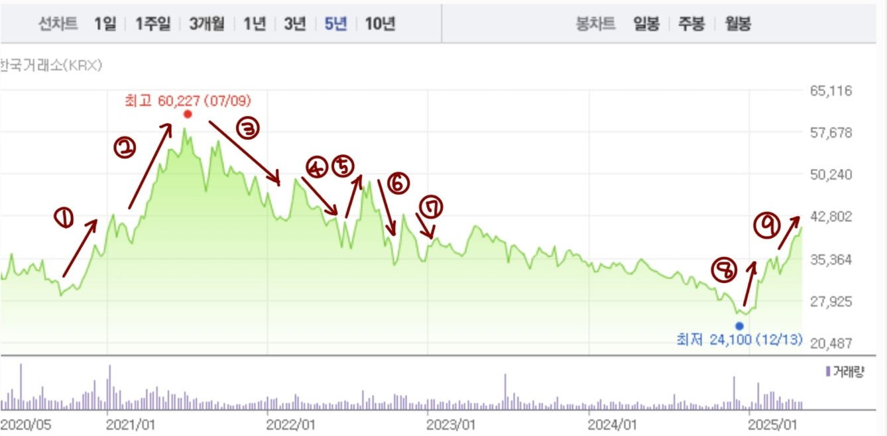
1) 4Q20: 서울 지역 역세권 고밀도 개발을 통한 도심주택 공급 확대 정책 발표 예상돼 건설사 수혜 기대됨에 따라 동사 주가 상승
2) 2Q21: 한미 정부의 중동향 원전 프로젝트 협력 논의 및 한국수력원자력 고리 1호기 원전 해체 수주 예상돼 동사 주가 상승
3) 4Q21: 동사 실적의 40%를 차지하는 핵심 자회사인 현대엔지니어링의 상장 추진 계획이 발표됨에 따라 동사 주가 할인 및 수급 분산 우려돼 동사 주가 하락
4) 1Q22: 동사의 대형 공사현장 안전조치 위반사항 254건 적발 및 러우전쟁으로 인한 지정학적 리스크에 따른 건설 공사비 증가 우려로 동사 주가 하락
5) 2Q22: 국내 기업 최초로 미국 웨스팅하우스와 글로벌 대형원전 사업 공동참여를 위한 전략적 협약 체결함에 따라 동사 주가 상승
6) 3Q22: 러우전쟁으로 인한 금속재·시멘트·레미콘 가격 상승에 따른 원가 부담 및 주택 시장 침체로 실적 악화 우려돼 동사 주가 하락
7) 4Q22: 미국 금리 인상 및 레고랜드 사태로 인한 아파트 분양 시장 냉각으로 동사가 시공을 맡은 사업장인 힐스테이트 더 운정의 PF 우발채무에 대한 우려 반영돼 동사 주가 하락
8) 1Q25: 동사가 미국 원자력 기업 홀텍과 개발 중인 SMR의 지반 조사를 착수함에 따라 SMR 개발 가시화돼 동사 주가 상승
9) 2Q25F: 핀란드 신규 원전 건설 사업의 사전업무착수계약 대상자로 선정됨에 따라 동사 유럽 원전 사업 참여 가능성이 높아져 동사 주가 상승
10) 2025F: 동사는 대형원전 설계 레퍼런스 및 홀텍과의 협력을 기반으로 유럽 원전시장 및 글로벌 SMR 건설 시장 진출할 것으로 기대됨에 따라 동사 주가 상승 전망

[기업분석]
Why. 글로벌 원자력 기업 웨스팅하우스·홀텍과 전략적 협약을 통한 원전 사업 다변화 기대
- 동사는 국내 건설사 중 가장 많은 해외 원전 건설 레퍼런스 보유 중이며 22년 국내 기업 최초로 미국 웨스팅하우스와 전략적 협약 맺어 글로벌 대형원전 수주 경쟁 시 우위 확보
[차트] 국내 건설사 글로벌 대형원전 누적 시공 수주 현황 (자료: 각 사, EIA)
(단위: 기)
현대건설 6
삼성물산 4
대우건설 2
두산에너빌리티 0
GS건설 0
DL이앤씨 0
주) 1Q25까지 원전 산업 Value Chain 내 국내 시공사 누적 수주 기준
- 동사는 3.5세대 대형원전 대표 노형인 APR1400·AP1000 대응 가능함에 따라 대형원전 노형 4종 중 2종 모두 수주 가능한 국내 유일의 건설사로 국내 최대 대형원전 기술력 보유
[차트] 국내 건설사 3.5세대 대형원전 노형 비교 (자료:각 사, EIA) APR1400 AP1000 현대건설 O O
삼성물산 O X 대우건설 O X
두산에너빌리티 O X GS건설 O X DL이앤씨 O X
주) 2024년 기준
두산에너빌리티는 원전 핵심 주기기 공급을 주력으로 함

- 동사는 대형원전 시공 경험을 보유해 타 시공사 대비 공기 준수 신뢰도 높아 21년 홀텍과 SMR 전략적 협약 계약 체결함에 따라 25F SMR 밸류체인 전반의 사업 영역 확보 가능
[차트] 주요 대형원전 시공사 별 납기 이행 비교 (자료: 현대건설, EIA)

시공사 | 대형원전명 | 설치국가 | 예상/실제 가동시점 차이 | 예상/실제 투입비용 차이
현대건설  삼성물산 | 바라카 | UAE | 3년 | 10% 이내
웨스팅하우스  벡텔 | 보글 | 미국 | 5년 | 144% 초과
아레바 | 올킬루토 | 핀란드 | 14년 | 266% 초과
부이그  빈치 | 플라망빌 | 프랑스 | 12년 | 300% 초과

[투자포인트]
투자포인트 1. 대형원전 설계 레퍼런스로 25F 해외 대형원전 수주 확대 전망

- 4Q24 동사는 한국형 원전 최다 시공 레퍼런스 기반으로 총 사업비 20조 원 규모의 코즐로두이 AP1000 대형원전 2기에 대한 건설공사 계약 체결

[차트] 대형원전 시공 레퍼런스 수 비교 (자료: 각 사, EIA)
(단위: 기)
삼성물산 10
두산에너빌리티 14
현대건설 24
주) 2024년 기준

- 1Q25 동사는 코즐로두이 1단계 사전작업 착수했으며 입찰 시 기술인력을 포함한 사전요건 모두 충족해 입찰자격심사를 단독 통과함에 따라 4Q25F 본계약인 2단계 수주 예정

[차트] 불가리아 대형원전 계약 타임라인 (자료: 현대건설, EIA)
시기 내용
1Q24 입찰자격심사 후 우선협상대상자 선정
4Q24 1단계 계약 체결
1Q25-1Q26F 1단계인 BOP 및 사업지 인프라 설계 착수
4Q25F 2단계 EPC 본계약 체결
2035F 준공 완료
주) EPC: 설계, 조달, 시공을 포함한 턴키 방식의 일괄 수주
BOP: 발전소 건설에서 발전기 자체를 제외한 나머지 모든 설비 및 공사를 포함하는 계약

- 동사는 웨스팅하우스사와의 AP1000 독점적 협력 및 코즐로두이 시공 레퍼런스 기반으로 1Q25 슬로베니아 TFS·25년 4월 핀란드 EWA 선정됐으며 30F까지 협력국 지속 확대 전망

[차트] 현대건설 대형원전 본계약 체결 국가 확대 파이프라인 (자료: 현대건설, EIA)
2025F 불가리아
2026F 불가리아 사우디 카자흐스탄 UAE 루마니아
2027F 불가리아 사우디 카자흐스탄 UAE 루마니아 슬로베니아 남아공 튀르키예
2028F 불가리아 사우디 카자흐스탄 UAE 루마니아 슬로베니아 남아공 튀르키예
핀란드 미국 캐나다 대한민국
2029F 불가리아 사우디 카자흐스탄 UAE 루마니아 슬로베니아 남아공 튀르키예
핀란드 미국 캐나다 대한민국 스웨덴 우크라이나
2030F 불가리아 사우디 카자흐스탄 UAE 루마니아 슬로베니아 남아공 튀르키예
핀란드 미국 캐나다 대한민국 스웨덴 우크라이나 슬로바키아 체코

투자포인트 2. 홀텍과 사업 협력을 통한 글로벌 SMR 건설 사업 진출 기대

- 21년 동사는 대형원전 EPC 수출 레퍼런스 바탕으로 홀텍과 글로벌 독점 개발 및 사업 협력 계약을 체결해 SMR-160의 상용화 모델 개발을 추진

[차트] 최근 10년 글로벌 대형원전 EPC 건 수 (자료: 각 사, EIA)
(단위: 기)
현대건설 8
Rosatom 5
Bechtel-웨스팅하우스 4
Framatome 3
CNNC 3
주) 2015-2024년 완공 기준

- 25F 동사는 홀텍 협력 체계 기반으로 미국 NRC로부터 SMR-160 건설 허가 예상되며 팰리세이즈 원전 부지에 300MW급 SMR 2기 건설 추진 예정

[차트] 현대건설 SMR 사업 로드맵 (자료: 현대건설, EIA)
2025F 미국 300MW급 SMR 2기 착공 영국 GBN SMR 기술 선정 미국 palisades 계약 미국 Dominion SMR 기술 선정
2028F 미국 OysterCreek 1,2 착공
2029F 미국 Dominion SMR 계약 미국 Oystercreek 3,4 착공 영국 GBN FID 계약 및 착공
주) 홀텍·현대건설로 구성된 팀 홀텍은 SMR-300을 대상으로 영국의 일반설계평가 1단계 확보했으며 3Q25 SMR 프로그램 최초 우선 협상 대상자로 선정될 것으로 전망

- 25F 동사는 홀텍의 미국 외 글로벌 SMR 모델에 대한 EPC 사업을 독점해 SMR 시장 내에서 타 SMR 개발사와 협력하는 국내 건설사 대비 핵심 역할 수행 예상

[차트] 국내 건설사 및 SMR 개발사 간 협약 비교 (자료: 각 사, EIA)
기업명 SMR 개발사 체결 시기 역할
현대건설 홀텍 2021 EPC(설계·조달·시공) 삼성물산 뉴스케일파워 2023 기본 설계 두산에너빌리티 X에너지 2023 주기기 공급 테라파워 2024 주기기 공급 DL이앤씨 X에너지 2024 기본 설계

투자포인트 3. 투자개발 사업 및 도시정비 사업 수주 증가에 따른 수익성 개선 전망
- 25F 기준 21-22년 철판·후판 등 주요 원자재 가격 상승기에 착공된 저마진 주택 11개 중 5개 준공 예정임에 따라 저마진 주택 비중 감소해 동사 수익률 증가 기대
[차트] 현대건설 주요 원자재 가격 변화 추이 (자료: 현대건설, EIA)
(단위: 만 원/톤)
2020 2021 2022
철근 68 86 101
후판 59 98 115
주) 철근: 고강 10mm, 후판: 철판BASE가

- 1Q25 동사는 복정 역세권·힐튼호텔·가양동 CJ 투자개발사업 수주로 시공 및 투자이익 확보 가능해 도급사업 대비 이익률 24%p 높은 투자개발사업 비중 증가
[차트] 현대건설 건축/주택 분야 도급·분양 이익률 비교 (자료: 현대건설, EIA)
도급 5%
분양 29%
주) 2024년 기준, 투자개발사업은 분양에 해당함
- 동사 투자개발사업 확대·동사의 하이엔드 아파트 브랜드 인지도 기반으로 도시정비사업 수주액 1위를 차지함에 따라 25F 도시정비사업 수주 증가 전망돼 OPM N.N%까지 상승 기대
[차트] 도시정비사업 건설사별 수주액 순위 (자료: 각 사, EIA)
(단위: 백억 원)
수주액
현대건설 606
포스코이앤씨 472
삼성물산 364
GS건설 311
대우건설 298
롯데건설 196
현대엔지니어링 158
HDC현대산업개발 133
SK에코플랜트 131
DL이앤씨 118
주) 2024년 기준, 건설사: 도시정비사업 연간 수주액이 상위 10대인 건설사

ISSUE. 수소에너지 사업 확대 전망
- 수소는 에너지 중 유일하게 탄소중립이 가능해 수소 버스 충전 시간이 10분 내외로 짧아 25F 정부의 수소버스 보급 확대 예정으로 수소 수요 증가할 전망

- 현대차그룹은 수소 수요 증가에 대응하기 위해 그룹사 간 협력으로 25F부터 본격적으로 수소에너지 밸류체인을 구성할 예정
[차트] 수소에너지 Value Chain (자료: 현대건설, EIA)
수소에너지 R&D > 수소에너지 EPC > 수소에너지 수송 > 수소에너지 활용
수소에너지 R&D: 현대자동차
수소에너지 EPC: 현대건설, 현대로템
수소에너지 수송: 현대글로비스
수소에너지 활용: 현대자동차, 현대제철

- 24년 동사는 수소 액화공정·차세대 암모니아 분해 수소 생산 기술 개발하며 2Q24 국내 최초 부안 수전해 기반 수소생산기지 착공해 2Q25F 준공 후 일간 수소 1톤 이상 생산 예정
[차트] 현대건설의 수소에너지 프로젝트 타임라인 (자료: 현대건설, EIA)
2022 수소 액화공정·차세대 암모니아 분해 수소 생산 기술 개발
2023 국내 최초로 수전해 기반 수소생산기지 설계역량 확보
2Q24 부안 수전해 기반 수소생산기지 착공
1Q25 그룹차원의 수소에너지 밸류체인 구성 계획 발표, 동사 사업목적에 수소에너지 추가
2Q25F 부안 수전해 기반 수소생산기지 준공 예정, 수소 시운전 예정

- 동사 수소 생산기지 EPC 기반해 27F까지 원전 전력 연계 수소 생산기지 구축 예정이며 수소 시장은 개화 단계로 초기 기술 중요해 SMR·PEM 연계 기술 갖는 동사 수소사업 확대 전망
[차트] 수소 생산시설 구축 가능한 경쟁사 비교 (자료: 각 사, EIA)
SMR·PEM 연계 수소생산 모델 개발 여부 구축사업 착수
현대건설·두산에너빌리티 O O
SK 이앤에스 X X
DL 이앤씨 X X
주) 두산 에너빌리티는 동사와 함께 원전 전력 연계 수소 생산기지 구축 협약 참여
SMR·PEM 연계 수소생산 모델: SMR로 만든 수소를 전기로 바꿀 수 있는 PEM 연료전지를 통해 전기나 동력으로 활용하는 시스템
PEM: 전해질 없는 순수한 물을 전기 분해해 수소를 생산하는 방식

